Одним из условий нормального развития ребенка и его успешного в дальнейшем обучения в школе является правильное формирование речи в дошкольном возрасте. Любое, даже незначительное нарушение отражается на поведении ребенка, на его деятельности. Необходимо работать над развитием всех сторон речи, решая задачи формирования правильного произношения, развития грамматически правильной, связной речи.

**Игры по дороге в детский сад**

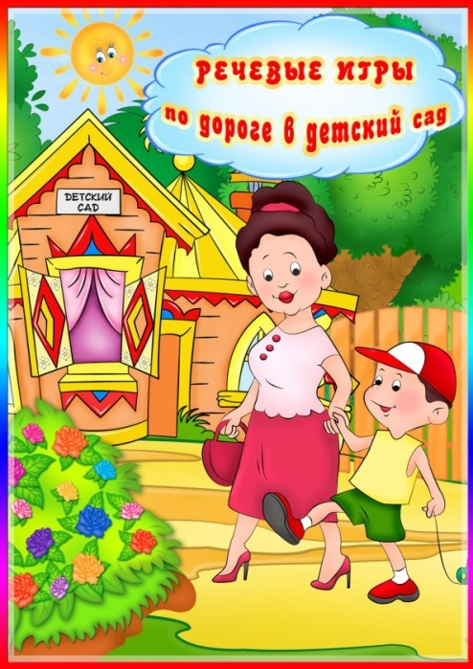

**«Кто самый внимательный»**

Можно предложить ребенку посоревноваться на

внимательность. Называется предмет, который встретился на пути, параллельно выделяется отличительный признак этого предмета. Например,

«Я увидел горку, она высокая» или «Я увидел машину, она большая» и т.д.. Можно предложить и такое задание: посоревноваться с ребенком в подборе признаков к одному предмету. Выполняя такие упражнения, дети учатся согласовывать прилагательные с существительными.

**«Весёлый счет»**

При проведении этой игры не только закрепляется правильное употребление падежных форм существительных, но и умение вести счет. Необходимо только именовать каждое число при пересчете предметов: например, одно дерево, два дерева, три дерева и т.д., и следить за четким проговариванием падежных окончаний числительных и существительных.

**«Отгадай предмет по паре других»**

Взрослый называет пару предметов, действий, образов, а ребенок отгадывает: папа, мама – это семья, мясо, лук-это котлеты, торт, свечи - это праздник и т.д. Мир детского сознания состоит из одних вопросов. Им все интересно. Важно использовать такие ситуации для совершенствования речи детей.

**«Задом наперед»**

Взрослые и ребенок вместе рассказывают сюжет хорошо известной сказки, рассказа, начиная с конца.

**«Интеллектуальный теннис»**

Ребенок называет слово и быстро передает (бросает) теннисный мяч взрослому, с тем чтобы он придумал к слову определение, например: море - синее; солнце - яркое; дождь - грибной.